«Ожерелье»
Поочередно и как можно быстрее перебирать пальцы рук, соединяя в кольцо с большим пальцем последовательно указательный, средний и т. д. Упражнение выполняется в прямом порядке - от указательного пальца к мизинцу и в обратном - от мизинца к указательному пальцу. Вначале движения выполняются поочередно каждой рукой, затем - двумя одновременно.
СКОРО В ШКОЛУ МЫ ПОЙДЕМ
И ПЯТЕРКИ ПРИНЕСЕМ

«Замок»
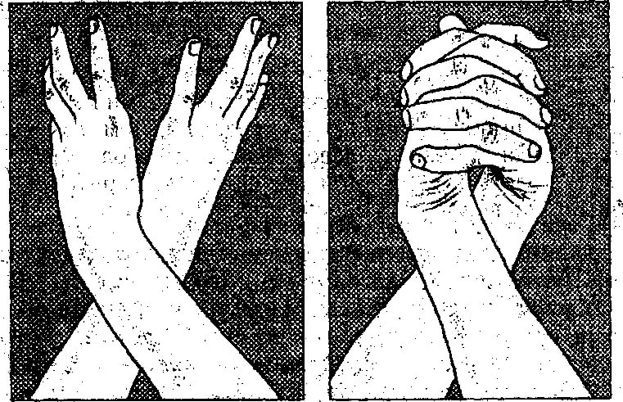
Скрестить руки ладонями друг к другу, сцепить пальцы в замок, вывернуть руки к себе. Двигать пальцем, который укажет ведущий. Палец должен двигаться точно и четко. Прикасаться к пальцу нельзя (только в начале обучения, если не получается выполнить упражнение на
зрительном уровне). Последовательно в упражнении должны участвовать все пальцы обеих рук.

«Ухо - нос»
Левой рукой возьмитесь за кончик носа, а правой рукой - за противоположное ухо.
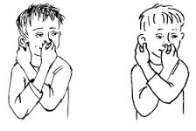
Одновременно отпустите ухо и нос, хлопните в ладоши, поменяйте положе-ние рук «с точностью до наоборот».

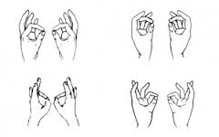
Ухо, носик мы возьмем,
Хлоп - опять играть начнем

«Горизонтальная восьмерка»
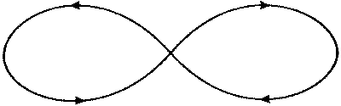
Вытянуть перед собой правую руку на уровне глаз, пальцы сжать в кулак, оставив средний и указательный пальцы вытянутыми. Нарисовать в воздухе горизонтальную восьмерку – НАЧАЛО ВСЕГДА ВЛЕВО ВВЕРХ - как можно большего размера. Рисовать начинать с центра и следить глазами за кончиками пальцев, не поворачивая головы. Затем подключить язык, т.е. одновременно с глазами следить за движением пальцев, хорошо выдвинутым изо рта языком.

Зеркальное рисование.
Положите на стол чистый лист бумаги (лист прикрепить к столу). Возьмите в обе руки по карандашу или фломастеру (лучше использовать восковые мелки). Начните рисовать одновременно обеими руками зеркально - симметричные рисунки, буквы, цифры, линии и т. д. При возникновении сложностей, перед выполнением упражнения необходимо прорисовать изображение в воздухе поочередно каждой рукой и двумя руками одновременно.
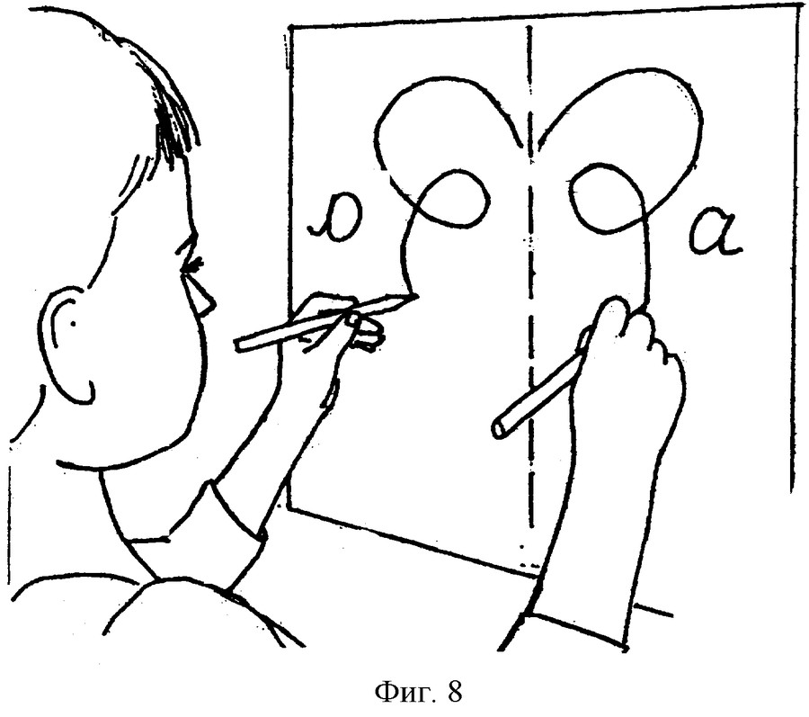

БДОУ г. Омска «Детский сад №342 комбинированного вида»

КИНЕЗИОЛОГИЧЕСКИЕ
ИГРЫ И УПРАЖНЕНИЯ ДЛЯ ДЕТЕЙ ДОШКОЛЬНОГО ВОЗРАСТА

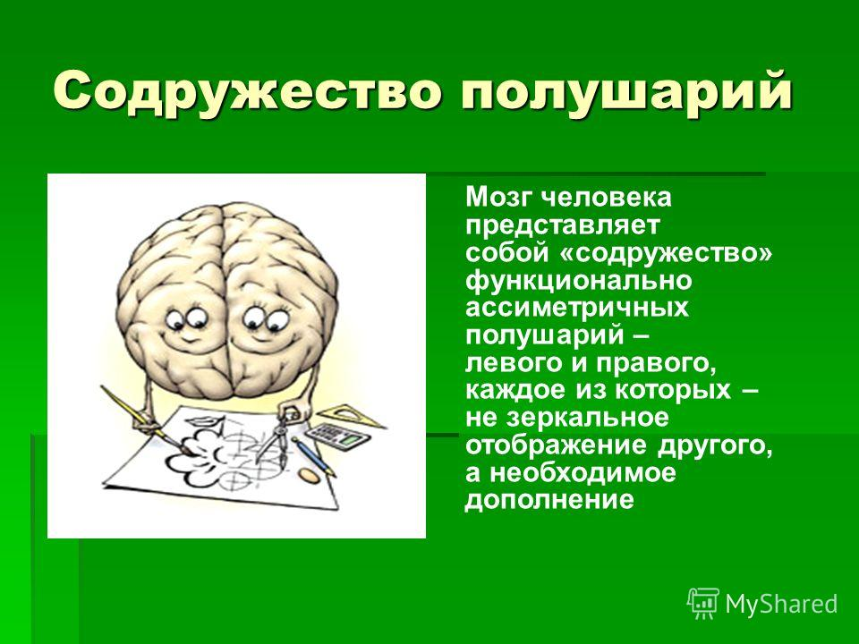

педагог – психолог
высшей квалификационной категории
Жернова Татьяна Геннадьевна

Кинезиология - наука о развитии умственных способностей через определенные двигательные упражнения.

«Колечко 1»
Последовательно соединять большой палец сначала с указательным, потом со всеми остальными – это будет прямой порядок. Задание сначала нужно сделать пальцами одной руки, затем другой. Усвоив алгоритм, движения выполняют синхронно обеими руками.

• Глазодвигательное упражнение «Восьмерки». Выполнять сначала левой рукой (активизируем правое полушарие), потом правой (активизируем левое полушарие), потом двумя руками одновременно (синхронизируем работу обоих полушарий). Упражнения, по мере усвоения, необходимо усложнять – делать максимально быстро, выполнять через хлопок, выполнять с закрытыми глазами (чтобы отключить зрительный контроль)
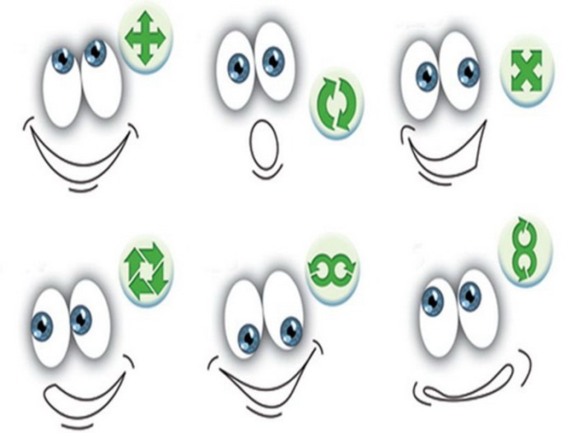

«Кулак - ладонь»
Обе руки лежат на столе или на коленях ладонями вниз, одна сжата в кулак. Одновременно кулак разжать, а другую
ладонь сжать в кулак, поменять руки. Движения по мере усвоения можно ускорять, но следить за тем, чтобы сжатия-
разжатия производились попеременно, не соскальзывая на одновременные.
Вот ладошка, вот кулак.
Всё быстрей делай так.

«Фонарики / звездочки»
Руки вытянуты перед собой. Одна ладонь сжата в кулак, вторая - пальцы расставлены в стороны. Ритмичная смена позиций (звездочки зажглись и погасли)
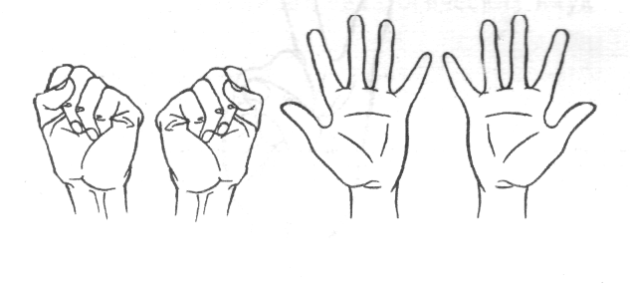
«Оладушки»
Правая рука лежит на колене ладонью вниз, левая - на другом колене ладонью вверх. Одновременная смена: теперь правая - ладонью вверх, а левая - ладонью вниз. По мере усвоения - движения ускорять.
Мы играли в ладушки -
Жарили оладушки.
Так пожарим, повернем
И опять играть начнем.

«Ладошка»
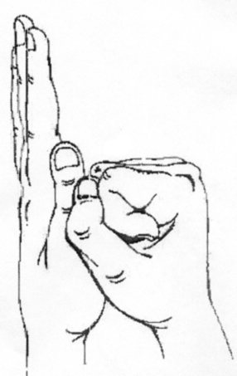
«Ладошка» С силой на ладошку давим, Сильной стать ее заставим. Пальцами правой руки с усилием нажать на ладонь левой руки, которая должна сопротивляться. То же для другой руки. (10 раз)

«Лезгинка»
Левая ладонь повернута к себе, пальцы в кулак, а большой - в сторону. Правая рука прямой ладонью вниз прикасается к мизинцу левой. Потом - одновременная смена положений рук.
Кисть мы в кулачок сжимаем,
А другую разжимаем,
А потом их поменяем.
И лезгинку начинаем.

«Похлопали – погладили»

По животу гладим по часовой стрелке, по голове аккуратно прихлопываем



